Prof: Etna Vivar Navarro
Clase 4 Educación Ciudadana 4° medio
TALLER 2.- La Pobreza
O.A. Relacionar de manera fundamentada los conceptos libertad, igualdad y solidaridad, con desafíos y problemas de la democracia como la desigualdad y superación de la pobreza, la equidad de género, la inclusión ,la diversidad étnica, cultural y sexual, entre otras.
Habilidades: Investigación, Pensamiento crítico, comunicación.
Introducción: Recordemos que estamos analizando los problemas y desafíos que afectan a la democracia. La idea es estudiar las problemáticas, estar informado al respecto de los temas de la actualidad y problemas que nos rodean. De tal manera, de dar un aporte, soluciones a ellos. Hoy analizamos la Pobreza a través de fuentes de noticias.
Tema: La Pobreza
Pobreza en Chile llegará a los dos dígitos en 2020 por efecto del coronavirus
Pese al salto de 9,8% en 2019 hasta 13,7% en 2020, se trata de la cifra más baja a nivel de latinoamericano, después de Uruguay.
Francisca Guerrero 12 MAY 2020 06:43 PM
“La pobreza aumentará en cada uno de los países de América Latina este año, de acuerdo a los tres escenarios modelados por la Cepal, que en un reporte publicado hoy da cuenta del impacto de la crisis por coronavirus en esta materia. El organismo anticipa que, en el peor de los casos, el porcentaje de personas en situación de pobreza a nivel regional pasará del 30,3% registrado en 2019 a 35,5% en 2020, promedio que incluye el salto desde 9,8% a 13,7% que se experimentaría en Chile.
Aunque la pandemia causa estragos a nivel mundial, cuando se trata de pobreza la situación es particularmente compleja a nivel latinoamericano. El Covid-19 llega “en un contexto de bajo crecimiento y, sobre todo, de alta desigualdad y vulnerabilidad, en el que se observan tendencias crecientes en la pobreza y pobreza extrema, un debilitamiento de la cohesión social y manifestaciones de descontento popular”, se lee en el informe.
Este último aspecto se condice bastante con la realidad nacional, que previo a la emergencia sanitaria enfrentaba la peor crisis social en décadas, lo que ya había dejado su huella en la actividad económica. Así, la Cepal anticipa que la pobreza escalaría este año hasta 11,9% en el más optimista de los escenarios y 12,7% en una situación intermedia.
De todas maneras, con estos números, la pobreza observada a nivel nacional es la menos severa en América Latina, después de Uruguay, que en el peor de los casos vería un aumento desde 2,9% hasta 5,7% este año. Al otro extremo aparecen Nicaragua, Honduras y Guatemala, que superarían la tasa de 50%, mientras que en la media aparece Argentina, que vería un salto desde 26,7% hasta 35,3%.” https://www.latercera.com/pulso/noticia/pobreza-en-chile-volvera-a-sobrepasar-los-dos-digitos-en-2020-por-efecto-del-coronavirus/

-2-
Responde:
1.-De acuerdo con la fuente entregada por el diario La Tercera, ¿Qué ocurrirá con la pobreza en Chile y Latinoamérica producto del Coronavirus?
…………………………………………………………………………………………………………………………………
2.-¿Qué consecuencias trae consigo este problema?
…………………………………………………………………………………………………………………………………
3.- ¿Cómo se presenta la pobreza de chile si la comparamos con otros países latinoamericanos?
………………………………………………………………………………………………………………………………….
¿Qué es la pobreza? ¿Por qué es un problema?
Observa las siguientes imágenes y opina:
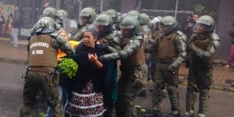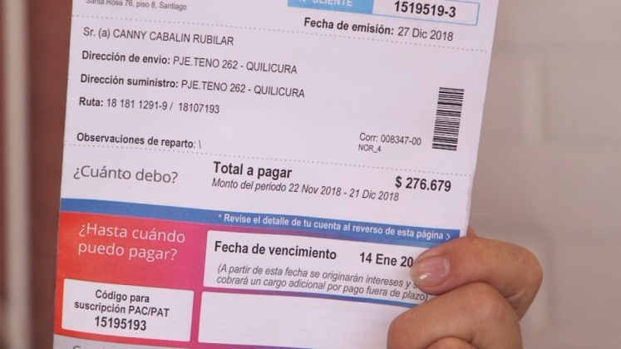
Imagen 1 Imagen 2
1,- ¿Qué representa la imagen 1? ¿Qué derecho se está vulnerando?
…………………………………………………………………………………………………………………………………
2.-¿Qué representa la imagen 2? ¿Cómo perjudica a la población el hecho de la privatización de los servicios en Chile?
………………………………………………………………………………………………………………………………….
…………………………………………………………………………………………………………………………………
Muchas veces quizás has escuchado decir a la gente “los pobres son pobres porque son flojos”; o que “un pobre es pobre porque quiere”. Sin embargo, esto está muy lejos de la realidad.
Lee y analiza la siguiente fuente:
“Las razones por las que tantas personas no pueden satisfacer sus necesidades fundamentales son complejas. Al ser esencialmente de naturaleza política, económica, estructural, y social, se refuerzan por la ausencia de voluntad política y por la inadecuación de las medidas que toman los poderes públicos, especialmente en lo que toca a la explotación de los recursos locales.”
- En el plano individual los seres están limitados por la imposibilidad de acceder a los recursos, al conocimiento o de disfrutar de un modo de vida decente.
- En el plano social, las causas principales son las desigualdades en el reparto de los recursos, de los servicios y del poder. Estas desigualdades a veces están institucionalizadas en forma de tierras, de capital, de infraestructuras, de mercados, de crédito, de enseñanza y de servicios de información o de asesoría. Lo mismo ocurre con los servicios sociales: educación, sanidad agua potable e higiene pública. Esta desigualdad en los servicios perjudica más a las zonas rurales, en las que no es sorprendente que vivan 77% de los pobres del mundo en desarrollo.

- Todas estas dificultades afectan más a las mujeres que a los hombres, lo que agrava aún más el problema de la situación respectiva de unas y otros. A pesar de la protección jurídica e institucional, esta desigualdad persiste y se extiende. El rostro de la pobreza en el mundo es cada día más femenino.”
Fuente: Eurosur. Causas y supresión de la pobreza.
Recuperado de. WWW.eurosur.org/futuro/ fut47.html
Responde:

1.- Según la fuente anterior, menciona 4 de las razones por las cuales las personas caen dentro de la pobreza.
………………………………………………………………………………………………………………………………………………………………………………………………………………………………………………………………………………………………………………………………………………………………………………………………………

2.- ¿Qué juicio hace el autor a la responsabilidad del Estado frente a la pobreza?
…………………………………………………………………………………………………………………………………………………………………………………………………………………………………………………………………….

3.- Según la fuente¿ A qué población afecta más la pobreza? ¿Por qué ocurre esto?

……………………………………………………………………………………………………………………………………………………………………………………………………………………………………………………………………

Definición de pobreza:
Pobreza: Si bien existen múltiples definiciones de pobreza, un elemento común a todas las definiciones es “la privación de los elementos necesarios para la vida humana dentro de la sociedad” (FNSP, 2008).
El Programa de las Naciones Unidas para el Desarrollo define la pobreza como “ la incapacidad de las personas de vivir de una manera tolerable. De acuerdo a esta institución, el concepto se refiere a la falta de oportunidad de vivir una vida larga, sana y creativa y disfrutar de un nivel decente de vida, libertad, dignidad, respeto por sí mismo y de los demás. (PNUD, 1997)
Definición de pobreza en Chile
La pobreza se entiende como la condición en la cual las personas no tienen los recursos suficientes para satisfacer de manera adecuada sus necesidades básicas de alimentación, vestuario, vivienda, salud y educación, entre otras (MIDEPLAN, 2011).
En Chile la pobreza se mide cotejando el ingreso familiar con el costo de una Canasta de Satisfacción de Necesidades Básicas (CSNB), que contiene un grupo de bienes y servicios valorados a precios de mercado, ponderada por un coeficiente que refleja el costo del componente no alimenticio.
La canasta de bienes y servicios básicos se elabora en base a las recomendaciones de expertos y los patrones de consumo observados en la población.
Luego, se determina su costo en base a los precios de mercado prevalecientes, lo que permite establecer el ingreso mínimo necesario para adquirir esa canasta.
Pobres son aquellos hogares cuyo ingreso es inferior a este nivel.
Indigentes son aquellos cuyo ingreso ni siquiera les permite satisfacer sus necesidades alimentarias.
Existen dos tipos de Medición de pobreza:
Pobreza de ingresos: Es la insuficiencia del ingreso disponible para adquirir el valor de la canasta alimentaria y efectuar los gastos necesarios en salud y educación, incluso utilizando el ingreso total del hogar sólo para estos fines. La Tasa de pobreza de ingresos para el 2017 fue de 8,6%.
Pobreza multidimensional: La Pobreza Multidimensional ha sido entendida por el Programa de las Naciones Unidas para el Desarrollo (PNUD), y localmente por la encuesta CASEN, como un concepto más allá de la falta de ingresos para la satisfacción de necesidades, sino más bien como personas que sufren carencias en las dimensiones: educación, salud, trabajo, seguridad social, vivienda y nivel de vida en general. La tasa de pobreza multidimensional del 2017 fue de 20.7% de la población

Actividades.-
1.- Analiza las fuentes que te proporciona el texto sobre la pobreza pág. 138, 139 y opina sobre ellas. Posteriormente, elabora un Ensayo individual respecto al siguiente enunciado. “Considerando los principios democráticos y los Derechos Humanos, ¿Qué es la pobreza y por qué constituye un problema necesario de solucionar?
Fuentes que puedes utilizar: https//mppn.org ; y también www.superacionpobreza.cl

